Пам’ятка вчителю
І .Запропонуйте учням дотримуватись певних алгоритмів при виконанні проекту. Роздрукуйте «Структуру освітнього проекту» та роздайте кожному учню. Це допоможе Вам співпрацювати з школярами при виконанні проекту.

II.Тему проекту вибирає сам учень (учні). Вчитель повинен допомогти сформулювати мету та завдання, а також контролювати етапи проведення проекту та висновки. Особливу увагу потрібно звернути висновкам, бо учень повинен чітко визначити позитивні чи негативні сторони досліджуваної теми.

III. Форма представлення (презентація) результатів проекту може бути різною: як у друкованому або мультимедійному вигляді, так і у вигляді вистав (вечорів), уроків-конференцій. Оцінювання навчальних проектів здійснюється індивідуально, за самостійно виконане учнем завдання чи особистий внесок у груповий проект або за повноту розкриття теми дослідження й презентацію індивідуального проекту: бали низького рівня учень(учениця) отримує у разі подання роботи (або частини роботи) реферативного характеру, без визначення мети й завдань проекту, а також без висновків за його результатами; бали середнього рівня - за фрагментарну участь у дослідженні, хоча й за умови її вчасного виконання; бали достатнього рівня - за правильне виконання своєї частини роботи у разі, якщо він не брав участі в підсумковому обговоренні і формулюванні висновків за результатами дослідження; бали високого рівня - за дослідження з повним розкриттям теми, належним оформленням роботи і презентацією індивідуального проекту або точного, вчасного виконання своєї частини спільного дослідження, визначенні мети і завдань, активній участі в аналізі результатів і формулюванні висновків. Захисту проектів можна присвятити частину відповідного за змістом уроку або окремий урок. (з методичних рекомендацій 2015-2016 н.р.).

Тернопільська класична гімназія
Тернопільської міської ради Тернопільської області

Дата проведення: 22 жовтня 2015
Місце проведення: Тернопільська класична гімназія
Час проведення: 14.00

Інформаційні технології в освіті
Роль комп’ютера на уроці хімії

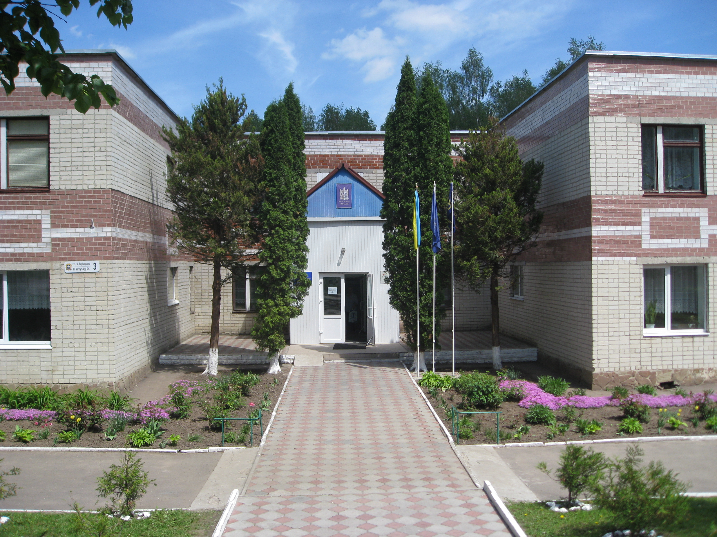

Тернопіль 2015

Найбільше значення має не те, що учень використовує новітні технології, а те, як це використання сприяє підвищенню рівня його освіченості.
С. Ерманн
План проведення засідання вчителів
дидактично-експертної студії
Теоретичний блок
1. Новітні інформаційні технології навчання (НІТ)
та їх роль при викладанні хімії
(Фень Т.П. , ТЗОШ № 10)
2. Використання проектної технології при викладанні хімії.
(Биць Т.В. , ТКГ)
Практичний блок
3. Методика використання і застосування презентаційної системи Power Point.
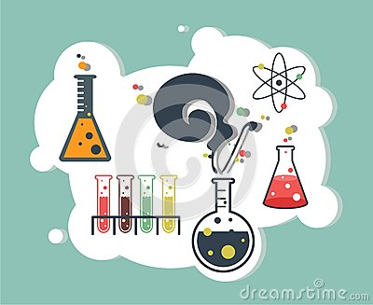
(Биць Т.В., ТКГ)

Ме́тод прое́ктів — освітня технологія, спрямована на здобуття учнями знань у тісному зв'язку з реальною життєвою практикою, формування в них специфічних умінь і навичок завдяки системній організації проблемно-орієнтованого навчального пошуку.
Проект – це учнівська самодіяльність, конкретна практична творча справа, поетапний рух до мети, прийнятої й усвідомленої учнем. Виконання проектів передбачає самостійну роботу учнів (індивідуальну, парну, групову), розраховану на певний проміжок часу.

Під час організації навчального проектування вчитель виконує такі функції: допомагає учням у пошуку джерел, необхідних їм у роботі над проектом; сам є джерелом інформації, координує весь процес роботи над проектом; підтримує і заохочує учнів, підтримує постійну роботу учнів над проектом.

Структура освітнього проекту:
1. Тема проекту;
2. Цитата, гасло чи інше представлення проекту.
3. Мета і завдання проекту:
4. Учасники проекту;
5. Строки реалізації проекту;
6. Етапи проведення проекту:

а)вступ, де коротко описана робота;
б) теоретична частина;
в) практична частина ( якщо є).
7. Висновки.
8. Використані джерела
9. Презентація проекту.

